实验3 函数与程序结构实验

3.1实验目的
（1）熟悉和掌握函数的定义、声明；函数调用与参数传递，函数返回值类型的定义和返回值使用。
（2）熟悉和掌握不同存储类型变量的使用。
（3）练习使用集成开发环境中的调试功能：单步执行、设置断点、观察变量值。

3.2实验内容
1．程序改错题
下面是计算s=1!+2!+3!+…+n!的源程序(n<20)。在这个源程序中存在若干语法和逻辑错误。要求对该程序进行调试修改，使之能够输出如下结果：
k=1 the sum is 1
k=2 the sum is 3
k=3 the sum is 9
……
k=20 the sum is 2561327494111820313
/*实验3-1改错题程序：计算s=1!+2!+3!+…+n!*/
1 #include <stdio.h>
2 int main(void)
3 {
4 int k;
5 for(k=1;k<=20;k++)
6 printf("k=%d\tthe sum is %ld\n",k,sum_fac(k));
7 return 0;
8 }
9 long sum_fac(int n)
10 {
11 long s=0;
12 int i,fac;
13 for(i=1;i<=n;i++)
14 fac*=i;
15 s+=fac;
16 return s;
17 }
解答：
- 错误修改：
- 对于大数的阶乘和，会造成数据溢出，应将函数类型以及函数内变量类型改为long long类型，long long sum_fac；long long fac，s；
- 未提前声明函数类型，在main函数前添加：long long sum_fac；
- 修改后的程序清单如下：
#include <stdio.h>
long long sum_fac(int n);
int main(void)
{
int k;
for(k=1;k<=20;k++)
printf("k=%d\tthe sum is %llu\n",k,sum_fac(k));
return 0;
}
long long sum_fac(int n)
{
long long s=0,i,fac=1;
for(i=1;i<=n;i++)
{
fac*=i;
s+=fac;
}
return s;
}
- 修改后的运行结果如图3-1所示：
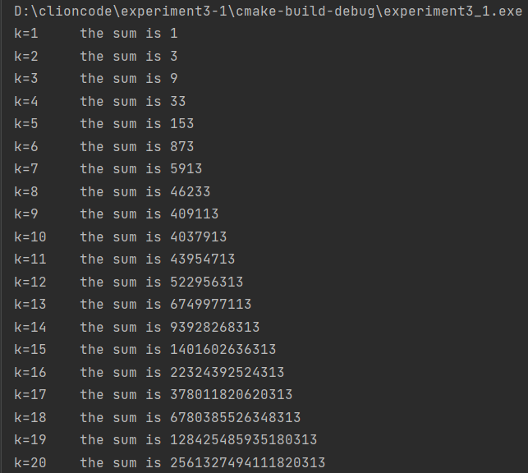
图3-1 程序改错题修改后运行结果截图
2．程序修改替换题
（1）根据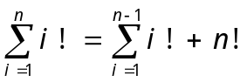将实验3-1改错题程序中sum_fac函数修改为一个递归函数，用递归的方式计算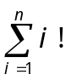。
解答：
- 解题思路：
由递归思想，设计一个plus函数，用于进行对n！的计算以及阶乘的相加
- 程序清单如下：
#include "stdio.h"
long long plus(int n){
int i=1;
long long fac=1;
if(n==1) return 1;
else{
for(i=1;i<=n;i++)
fac*=i;
return fac+ plus(n-1);
}
}
int main(){
int n;
for(n=1;n<=20;n++)
printf("k=%d\tthe sum is %lld\n",n, plus(n));
return 0;
}
- 运行结果如图3-2所示：
图3-2 程序修改题1运行结果截图
说明上述的运行结果与原运行结果吻合，验证了程序的正确性。
（2）下面是计算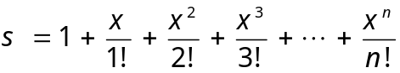的源程序，其中x是浮点数，n是整数。从键盘输入x和n，然后计算s的值。修改该程序中的sum和fac函数，使之计算量最小。
/*实验3-2程序修改替换第(2)题程序：根据公式计算 s*/
#include<stdio.h>
double mulx(double x,int n);
long fac(int n);
double sum(double x,int n)
{
int i;
double z=1.0;
for(i=1;i<=n;i++)
{
z=z+mulx(x,i)/fac(i);
}
return z;
}
double mulx(double x,int n)
{
int i;
double z=1.0;
for(i=0;i<n;i++)
{
z=z*x;
}
return z;
}
long fac(int n)
{
int i;
long h=1;
for(i=2;i<=n;i++)
{
h=h*i;
}
return h;
}
int main()
{
double x;
int n;
printf("Input x and n:");
scanf("%lf%d",&x,&n);
printf("The result is %lf:",sum(x,n));
return 0;
}
解答：
- 解题思路：
要使运算次数最少，则应将每一次的计算结果保存下来，将sum函数中z变量定义为static类型，并将return改为return z*=x，同理对fac函数进行同样的处理即可。
（2） 程序清单：
#include<stdio.h>
#include<time.h>
double mulx(double x,int n);
long fac(int n);
double sum(double x,int n)
{
int i;
double z=1.0;
for(i=1;i<=n;i++)
{
z=z+mulx(x,i)/fac(i);
}
return z;
}
double mulx(double x,int n)
{
static double z=1.0;
return z*=x;
}
long fac(int n)
{
static long h=1;
return h*=n;
}
int main()
{
double x;
int n;
printf("Input x and n:");
scanf("%lf%d",&x,&n);
printf("The result is %lf\n",sum(x,n));
return 0;
}
- 测试：
- 测试数据如表3-1所示

表3-1 程序修改替换题2的测试数据
测试用例 | 程序输入 |  | 理论结果 | 运行结果
测试用例 | x | n | 理论结果 | 运行结果
用例1 | 3 | 3 | 13.000000 | 13.000000
用例2 | 14 | 7 | 38025.933333 | 38025.933333
用例3 | -1 | 5 | 0.366667 | 0.366667
- 程序运行结果如下图所示：
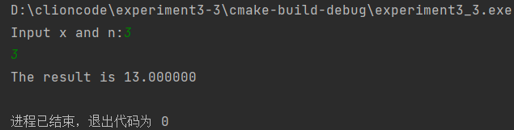
图3-3 程序修改替换题2运行结果截图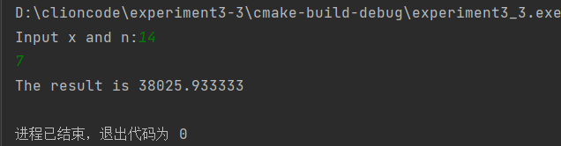
图3-4 程序修改替换题2运行结果截图
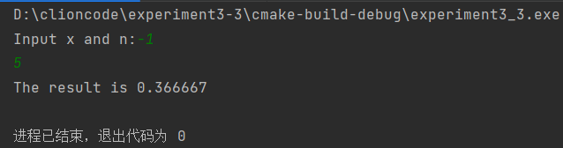
图3-5 程序修改替换题2运行结果截图
说明上述的运行结果与理论分析吻合，验证了程序的正确性。
3．跟踪调试题
下面是计算fabonacci数列前n项和的源程序，现要求单步执行该程序，在watch窗口中观察Ik,sum,n值。具体操作如下：
（1）设输入5，观察刚执行完“scanf("%d",&k);”语句时，sum、k的值是多少？
（2）在从main函数第一次进入fabonacci函数前的一刻，观察各变量的值是多少？返回后光条停留在哪个语句上？
（3）在从main函数第一次进入fabonacci函数后的一刻，观察光条从main函数“sum+=fabonacci(i);”语句调到了哪里？
（4）在fabonacci函数内部单步执行，观察函数的递归执行过程。体会递归方式实现的计算过程是如何完成数计算的，并特别注意什么时刻结束递归，然后直接从第一个return语句返回到了哪里？
（5）在fabonacci函数递归执行过程中观察参数n的变化情况，并回答为什么k、sum在fabonacci函数内部不可见？

/*实验3-3跟踪调试题程序：计算fabonacci数列前n项和*/
#include<stdio.h>
int main(void)
{
int i,k;
long sum=0,fabonacci(int n);
printf("Inut n:");
scanf("%d",&k);
for(i=1;i<=k;i++){
sum+=fabonacci(i);
printf("i=%d\tthe sum is %ld\n",i,sum);
}
return 0;
}
long fabonacci(int n)
{
if(n==1 || n==2)
return 1;
else
return fabonacci(n-1)+fabonacci(n-2);
}

解答：
- 输入5后，执行完“scanf("%d",&k);”语句时，sum=0，k=5。如图3-6所示
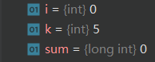
图3-6 跟踪调试题观察结果（1）截图
- 在从main函数第一次进入fabonacci函数前的一刻，i=1，k=5，sum=0。如图3-7所示。返回后光条停留在“printf("i=%d\tthe sum is %ld\n",i,sum);”语句上。如图3-8所示。
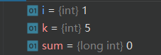
图3-7 跟踪调试题观察结果（2）截图
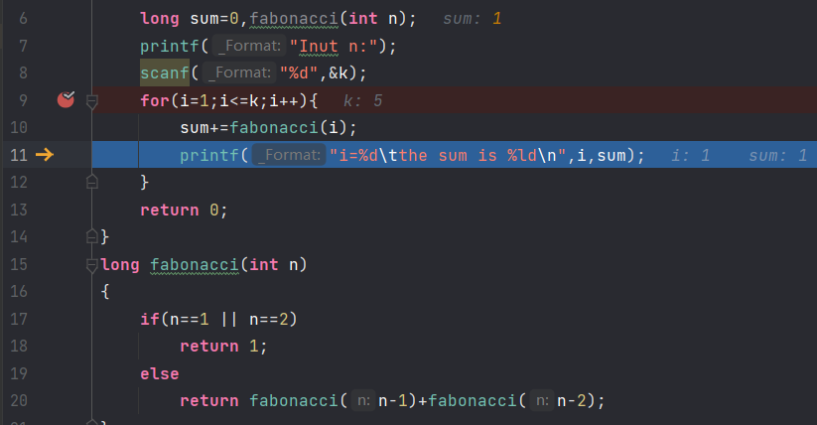
图3-8 跟踪调试题观察结果（2）截图
- 在从main函数第一次进入fabonacci函数后的一刻，光条从main函数“sum+=fabonacci(i);”语句调到了“if(n==1 || n==2);”语句。如图3-9所示。
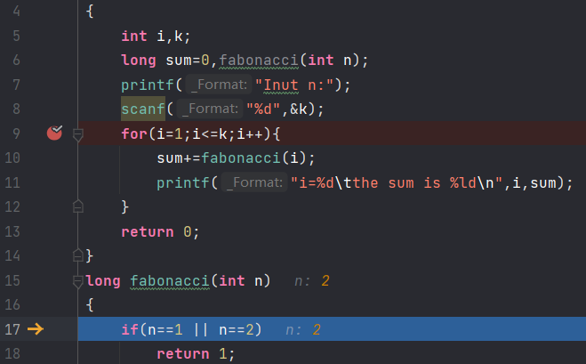
图3-9 跟踪调试题观察结果（3）截图

- 在fabonacci函数中单步执行，发现递归过程中fabonacci函数先接收输入的i值，再进行判断i的值，若为1或2，则函数的返回值为1；若不为1或2，则返回fabonacci(n-1)+fabonacci(n-2)的值并进入fabonacci(n-1)函数，自此每次执行函数，直至i的值为1或2结束递归，得到返回值1，再重新进行累加，得到fabonacci(i)的值。然后直接从第一个return语句返回到“printf("i=%d\tthe sum is %ld\n",i,sum);”语句。
- 若参数n值为1或2，则不变。若大于2，则每次递归都减1，直至值为1，最后返回时值变为原值。由于k，sum变量类型为auto，作用域为main函数块，故无法观察到k，sum值。

4．程序设计题
（1）编程验证歌德巴赫猜想：任何一个大于等于4的偶数都是两个素数之和。要求设计一个函数，接受形参n，以“n=n1+n2”的形式输出结果，若有多种分解情况，取n1最小的一个输出。
例如：n=6，输出“6=3+3”并换行。
main函数循环接收从键盘输入的整数n，如果n是大于或等于4的偶数，调用上述函数进行验证，直至输入Ctrl+Z程序结束。

解答：
- 解题思路：如图3-10所示
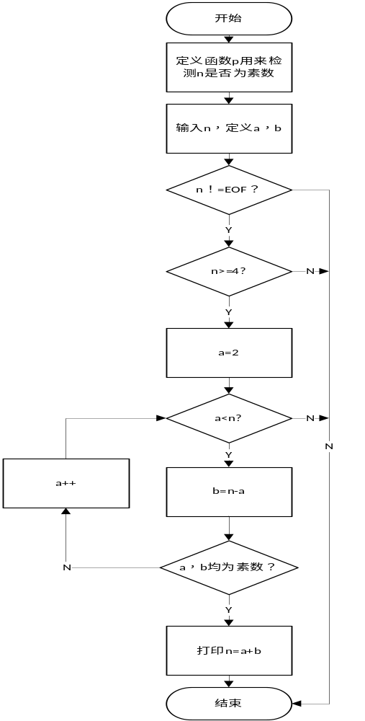
图3-10 程序设计题1的程序流程图
- 程序清单：
#include <stdio.h>
#include "math.h"
int prime(int x){
for(int i=2;i<=sqrt(x);i++)
{
if(!(x%i)) return 0;
}
return 1;
}
int p(int x){
int a,b;
for (a = 2; a < x; a++)
{
b = x - a;
if (prime(a) && prime(b))
{
printf("%d=%d+%d\n", x, a, b);
break;
}
}
}
int main()
{
int n,a,b;
while ((scanf("%d",&n))!=EOF)
{
if(n>=4) {
p(n);
}
else break;
}
return 0;
}
- 测试：
- 测试数据如表3-2所示
表3-2 程序设计题1的测试数据
测试用例 | 程序输入 | 理论结果 | 运行结果
用例1 | 6 | 6=3+3 | 6=3+3
用例2 | 88 | 88=5+83 | 88=5+83
用例3 | -1 | 结束 | 结束
用例4 | Ctrl+z | 结束 | 结束

- 测试结果如下图所示：
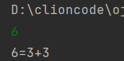
图3-11 程序设计题1的用例1的运行结果
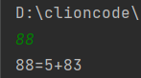
图3-12 程序设计题1的用例2的运行结果
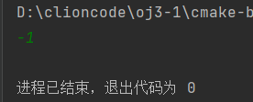
图3-13 程序设计题1的用例3的运行结果
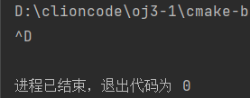
图3-14 程序设计题1的用例4的运行结果
说明上述的运行结果与理论分析吻合，验证了程序的正确性。

（2）完全数（Perfect number），又称完美数或完备数，特点是它的所有真因子（即除了自身以外的约数，包括1）之和恰好等于它本身。例如6=1+2+3，28=1+2+4+7+14等。
编程寻找10000以内的所有完全数。
要求设计一个函数，判定形参n是否为完全数，如果是，返回1，否则返回0。在main函数中调用该函数求10000以内的所有完全数，并以完全数的真因子之和的形式输出结果，例如“6=1+2+3”。程序输出中，每个完全数单独占一行。

解答：
- 解题思路：如图3-15所示。
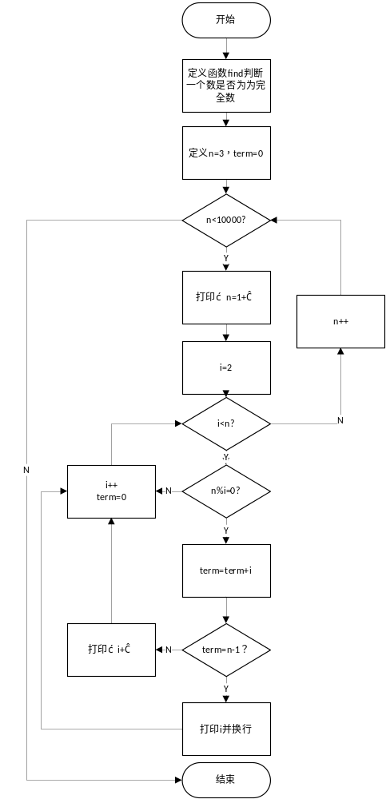
图3-15 程序设计题2的程序流程图

- 程序清单：
#include <stdio.h>
int find(int n)
{
int term=0;
for(int i=1;i<n;i++)
{
if (n % i == 0) term += i;
}
if(term==n) return 1;
else return 0;
}
int main() {
int n,term=0;
for(n=3;n<10000;n++)
{
if(find(n))
{
printf("%d=1+",n);
for(int i=2;i<n;i++)
{
if(n%i==0)
{
term+=i;
if(term==n-1) printf("%d\n",i);
else printf("%d+",i);
}
}
term=0;
}
}
return 0;
}
- 测试：运行结果如图3-16所示
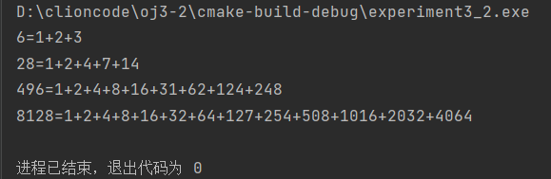
图3-16 程序设计题2的运行结果
（3）自幂数是指一个n位数，它每位数字的n次幂之和等于它本身。
水仙花数是3位的自幂数，除此之外，还有4位的四叶玫瑰数、5位的五角星数、6位的六合数、7位的北斗星数、8位的八仙数等。
编写一个函数，判断其参数n是否为自幂数，如果是，返回1；否则，返回0。
要求main函数能反复接收从键盘输入的整数k，k代表位数，然后调用上述函数求所有k位的自幂数，输出相应信息并换行，例如“3位的水仙花数共有4个153,370,371,407\n”。当k=0时程序结束执行。
解答：
- 解题思路：
- 设计函数判断一个数是否为自幂数。
- 用while循环不断接收输入的k值，判断k的值，若为0，则结束程序，否则进入for循环，最小一个数开始判断是否为自幂数，同时用变量count记录个数。
- 利用switch函数打印汉字前缀，同时一个一个打印自幂数。
- 当打印到倒数第二个自幂数时，跳出for循环，进入下一个for循环，并打印最后一个自幂数并换行。
- 程序清单：
#include <stdio.h>
#include "math.h"
int find(int n){
int x=0,z=0,i=0,term=0,t;
t=n;
z=n/10;
for(i=1;z>0;i++)
z/=10;//i是位数
x=n%10;
for(int j=i;j>=1;j--)
{
term+= pow(x,i);
n/=10;
x=n%10;
}
if(term==t) return 1;
else return 0;
}
int main()
{
int k,count=0,n=1,t=0;
while(scanf("%d",&k)!=EOF)
{
count=0;
if(k==0) break;
else
{
for (int i = pow(10, k - 1); i < pow(10, k); i++)
if (find(i)) count++;
switch (k)
{
case 3:
printf("3位的水仙花数共有%d个", count);break;
case 4:
printf("4位的四叶玫瑰数共有%d个", count);break;
case 5:
printf("5位的五角星数共有%d个", count);break;
case 6:
printf("6位的六合数共有%d个", count);break;
case 7:
printf("7位的北斗星数共有%d个", count);break;
case 8:
printf("8位的八仙数共有%d个", count);break;
}
if(count==1) {
for (int i = pow(10, k - 1); (i < pow(10, k)); i++)
if(find(i)) printf("%d\n",i);
}
else{
n=1;
for (int i = pow(10, k - 1); (i < pow(10, k))&&(n<count); i++)
{
if(find(i)) {printf("%d,",i);n++;}
t=i;
}
for(int z=t+1;z< pow(10,k);z++)
if(find(z)) printf("%d\n",z);
}
}
}
return 0;
}
- 测试：
- 测试数据如表3-3所示：
表3-3 程序设计题3的测试数据
测试用例 | 程序输入 | 理论结果
用例1 | 0 | 结束
用例2 | 5 | 5位的五角星数共有3个54748,92727,93084
用例3 | 3 5 7 0 | 3位的水仙花数共有4个153,370,371,407  5位的五角星数共有3个54748,92727,93084  7位的北斗星数共有4个1741725,4210818,9800817,9926315  结束

- 运行结果如下图所示：
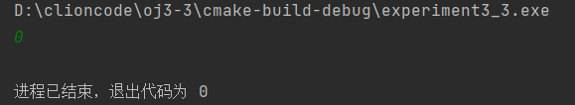
图3-17程序设计题3的测试用例1的运行截图

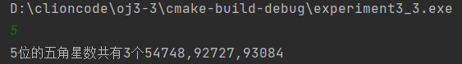
图3-18程序设计题3的用例2的运行截图
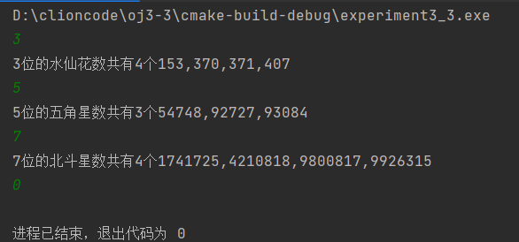
图3-19序设计题3的用例3的运行截图
说明上述的运行结果与理论分析吻合，验证了程序的正确性。

3.3 实验小结
本次实验中，遇见了static变量类型的使用，以及学习了一点time函数的运用。其中最难的是打印自幂数的题，其实实验的思路并不难，但是想要将思路转换为代码还有点困难，其中我也发现了一个容易被忽视的小细节，就是循环语句中，每次循环后对变量的重置，我就是在这个点上卡了很久，之后才发现是while循环中没有对计数变量重新赋值，导致重复使用while循环语句的错误。

参考文献
[1] 曹计昌,卢萍,李开. C语言程序设计, 北京：科学出版社, 2013
[2] 卢萍,李开,王多强等. C语言程序设计典型题解与实验指导, 北京：清华大学出版社, 2019

